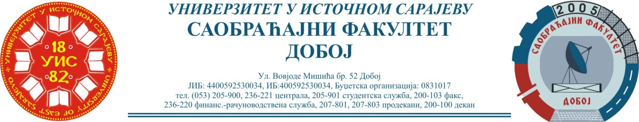
Добој, 27.10.2022. године

РЕЗУЛТАТИ ИСПИТНОГ РОКА

ПРЕДМЕТ: „МЕХАНИЗАЦИЈА И ТЕХНОЛОГИЈА ПРЕТОВАРА“

Одржаног дана: 25.10.2022. године
P.  бр | ПРЕЗИМЕ И ИМЕ | Број индекса | ПРЕДИСПИТНЕ  ОБАВЕЗЕ | ОСТВАРЕНИ БРОЈ БОДОВА НА ИСПИТУ | ОЦЈЕНА
1. | Хаџикадунић Лејла | 1441/19 | + + = | 30+30+10=70 (24,5)→ (7) | добар (7)
2. | Лукач Александар | 598/13 | + + - | 25+0+20=45 (15,75)→условно (6) | задовољава (6)

Усмени дио испита одржаће се дана 31.10.2022. године у 09⁰⁰ часова.

Предметни професор:
Др Ратко Ђуричић, ред. проф.

